PROYECTO AHD PARA LA ENSEÑANZA DE LA ELIPSE

EVALUACION
ELIPSE Y ELEMENTOS PRINCIPALES DE LA ELIPSE

Solicita a tu profesor(a), la hoja de respuestas

- Las secciones cónicas se obtienen al cortar
- Una esfera
- Un cono
- Un cilindro
- Una pirámide

- De las siguientes figuras cual no es una sección cónica
- Un circulo
- Una parábola
- Un polígono
- Una elipse

- Podemos definir una elipse como
- el lugar geométrico de todos los puntos que equidistan de un punto común llamado centro
- el lugar geométrico de todos los puntos que equidistan de un punto común llamado foco y de una recta llamada directriz
- el lugar geométrico de todos los puntos que equidistan de dos puntos comunes llamados focos
- el lugar geométrico de todos los puntos que equidistan de una recta llamada directriz

- En una elipse la recta que pasa por los focos se conoce como
  - Eje mayor
  - Eje focal
  - Eje menor
  - Ejes de simetría

Responde las preguntas 5, 6 y 7 de acuerdo a la figura

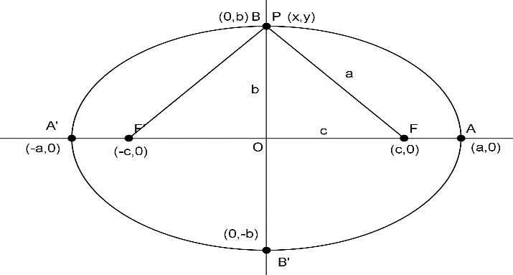

- En la elipse, como se llama al segmento FF’ de longitud 2c
- Eje mayor
- Distancia focal
- Eje menor
- Ejes de simetría

- En la elipse, como se le llama al segmento AA’ de longitud 2a
  - Eje mayor

  - Eje menor
  - Eje de simetría
  - Eje secundario

- En la elipse el nombre del segmento BB’ de longitud 2b
  - Eje menor
  - Eje mayor
  - Eje focal
  - Ejes de simetría

- Identifica en cada elipse las coordenadas de los elementos principales aprendidos

  - b.

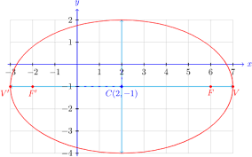
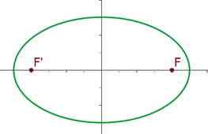

- Traza las elipses de acuerdo a los elementos dados e identifica los elementos faltantes

  - Centro= (0,0) F1= (0,4) F2= (0, -4)
Eje mayor= 10 Eje menor= 6

  - Centro= (3,5) F1= (3,2) F2= (3,8)
Eje mayor= 8 Eje menor= 4

AL FINALIZAR ENTREGA TU HOJA DE RESPUESTAS AL PROFESOR(A) Y ÉL TE INDICARA DE ACUERDO A TU RESULTADO HACIA DONDE CONTINUAR EN TU RUTA DE LA AHD

